**Глушень (Скакун) Агафия (Hłuszniowa Ahafija z Skakunow)**

7 сентября 1791 г – венчание с Авхимом Глушенем с деревни Домашковичи с деревни Осово (НИАБ 136-13-894, лист 70, №17/1791-б (ориг)).

12 января 1794 г – крещение сына Яна (НИАБ 136-13-894, лист 21, №3/1794-р (ориг), (РГИА 823-2-18, лист 249,№3/1794-р (коп)).

27 сентября 1797 г – крещение сына Хомы (НИАБ 136-13-894, лист 34об, №58/1797-р (ориг), (РГИА 823-2-18, лист 260об,№39/1797-р (коп)).

**НИАБ 136-13-894:** Лист 70. **Метрическая запись №17/1791-б (ориг).**

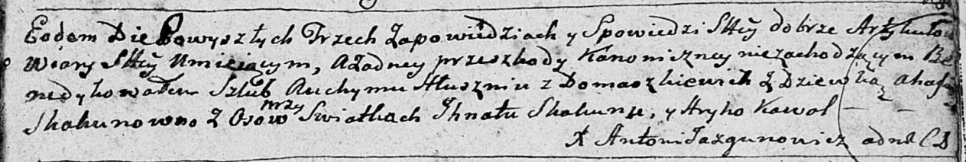

Дедиловичская Покровская церковь. 7 сентября 1791 года. Метрическая запись о венчании.

Hłuszeń Auchim – жених, с деревни Домашковичи.

Skakunowna Ahafija – невеста, с деревни Осовo.

Skakun Jhnat – свидетель.

Kawal Hryhor – свидетель.

Jazgunowicz Antoni – ксёндз.

**НИАБ 136-13-894:** Лист 21. **Метрическая запись №3/1794-р (ориг).**

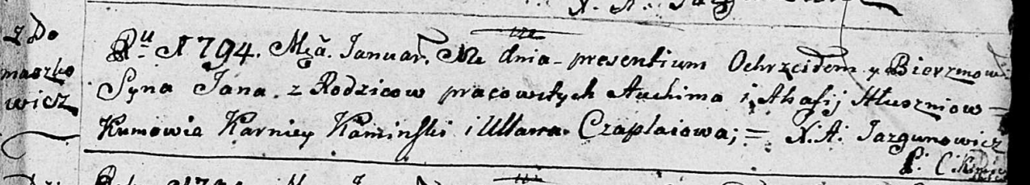

Дедиловичская Покровская церковь. 12 января 1794 года. Метрическая запись о крещении.

Hłuszeń Jan – сын селян с деревни Домашковичи.

Hłuszeń Auchim – отец.

Hłuszniowa Ahafija– мать.

Kaminski Karniey - кум.

Czaplaiowa Ullana - кума.

Jazgunowicz Antoni – ксёндз.

**РГИА 823-2-18:** Лист 249. **Метрическая запись №3/1794-р (коп).**

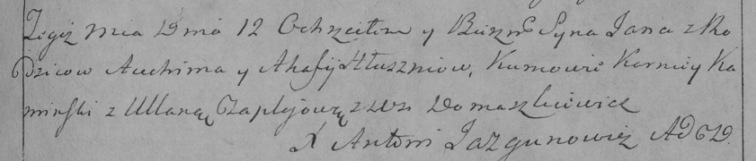

Дедиловичская Покровская церковь. 12 января 1794 года. Метрическая запись о крещении.

Hłuszeń Jan – сын родителей с деревни Домашковичи.

Hłuszeń Auchim – отец.

Hłuszniowa Ahafija – мать.

Kaminski Korniey – кум.

Czaplajowa Ullana – кума.

Jazgunowicz Antoni – ксёндз.

Лист 34об. **Метрическая запись №58/1797-р (ориг).**

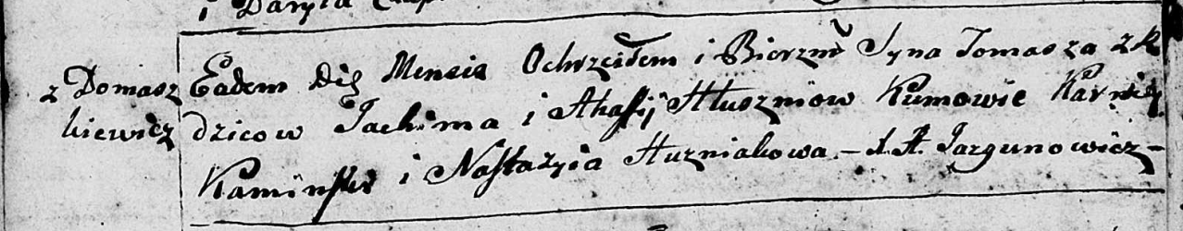

Дедиловичская Покровская церковь. 27 сентября 1797 года. Метрическая запись о крещении.

Hłuszeń Tomasz – сын родителей с деревни Домашковичи.

Hłuszeń Jachim – отец.

Hłuszniowa Ahaffia – мать.

Kaminski Karniey - кум.

Huzniakowa Nastazyia - кума.

Jazgunowicz Antoni – ксёндз.

**РГИА 823-2-18:** Лист 260об. **Метрическая запись №39/1797-р (коп).**

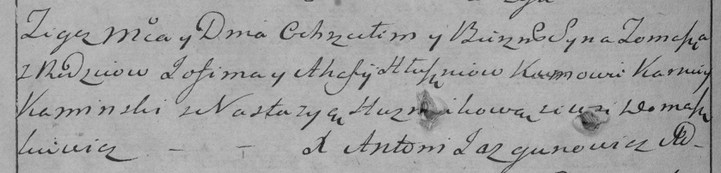

Дедиловичская Покровская церковь. 27 сентября 1797 года. Метрическая запись о крещении.

Hłuszeń Tomasz – сын родителей с деревни Домашковичи.

Hłuszeń Jofim – отец.

Hłuszniowa Ahafija – мать.

Kaminski Karniey – кум.

Huzniakowa Nastazya – кума.

Jazgunowicz Antoni – ксёндз.